Приложение 4
к Методическим рекомендациям
по организации учебного процесса в общеобразовательных организациях
в электронной форме с использованием дистанционных технологий в условиях распространения COVID-19

Методические рекомендации
по использованию образовательной платформы «Учи.ру»
в общеобразовательных организациях в условиях
дистанционного обучения

Полное руководство по дистанционному обучению для учителя
Работающие инструменты и методические рекомендации от ведущих педагогов и Учи.ру.

Общие рекомендации
• Определитесь с платформами, на которых будете хранить актуальную информацию для учеников (домашнее задание, расписание уроков): Учи.ру. Не ограничивайтесь одним сервисом – для начала освойте несколько простых и удобных инструментов.
• Обменивайтесь опытом и делитесь полезными инструментами с коллегами, проводите профессиональные онлайн-встречи на педагогические темы.
• Общайтесь с детьми и родителями в чатах, проводите опросы, давайте обратную связь. Они тоже проходят адаптацию, испытывают трудности и нуждаются в поддержке.

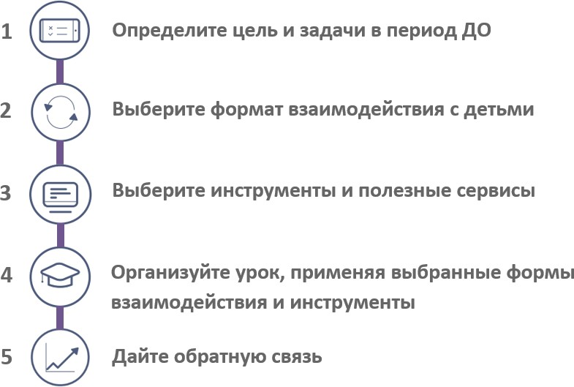
Этапы перехода на дистанционный формат обучения
Этап 1. Определите цель и задачи на период ДО
Обозначьте для себя, каких учебных результатов от учеников Вы ждёте, как будете их оценивать и можете помочь. Составьте план дистанционного обучения.
Этап 2. Выберите формат взаимодействия с учащимися
Есть несколько вариантов:
– синхронный формат предполагает совместное изучение и закрепление учебного материала при помощи дистанционных занятий с учителем в режиме видеоконференции;
– асинхронный формат предполагает изучение учебного материала в удобное для ребёнка время (просмотр видеозаписей уроков других педагогов, чтение учебника, конспектов);
– комбинирование форматов.
Синхронный формат | Асинхронный формат
Достоинства:
• близок к очной форме обучения;  • обеспечивает одинаковый темп обучения;  • позволяет ученикам моментально задавать уточняющие вопросы. | • позволяет изучать материал  в индивидуальном темпе;  • гармонично встраивается в режим ребёнка;  • позволяет подбирать задания под уровень знаний ребёнка;  • освобождает учителя от длительной  подготовки к урокам.
Недостатки:
• сложно удержать внимание;  • возможны технические неполадки;  • исключает возможность пройти материал  в своём темпе (например, для болеющего  ребёнка). | • необходима чётко прописанная инструкция  с последовательностью выполнения заданий;  • невозможно проконтролировать, что ребёнок выполняет задания самостоятельно.

Важно! Прежде чем отдать предпочтение одной из форм, проверьте, насколько Ваши ученики подготовлены с технической точки зрения: есть ли у них планшеты/компьютеры с камерой и микрофоном, а также доступ к стабильному и быстрому интернету.
Если интернета нет, сообщайте родителям по телефону номера упражнений из учебника или главы, которые нужно прочитать. Если эпидемиологические условия позволяют, можно распечатать и передать дополнительные материалы. Главное – не терять связь с учениками, которые занимаются самостоятельно – им важна Ваша поддержка.

Этап 3. Выберите инструменты и полезные сервисы
При синхронном формате | При асинхронном формате
«Виртуальный класс»  Бесплатный сервис для проведения  дистанционных занятий с группой до 35  учеников. Мы собрали все необходимые функции: виртуальная доска с маркером и указкой, демонстрация презентаций и экрана, видео, возможность дать слово ученику.  Без ограничений по времени. | «Онлайн-уроки»  Опытные педагоги Учи.ру проходят с детьми актуальные темы третьей и четвёртой четвертей в прямом эфире. Уроки с интерактивными заданиями длятся по 20-30 минут – дети  сохраняют тонус за счёт постоянной смены  деятельности, что положительно сказывается на их учебной мотивации.
«Материалы для учителя»
Чтобы сэкономить Ваше время и силы, мы составили подборки карточек в соответствии
с темами календарно-тематического планирования и прикрепили к ним презентации и онлайн-уроки, которые Вы можете использовать для объяснения нового материала.
«Домашнее задание»
Задайте работу на дом всему классу или отдельным ученикам и укажите срок выполнения.
Сервис автоматически проверит ответы и составит подробную статистику.
«Проверочная работа»
Более 150 готовых проверочных работ, в том числе для подготовки к ВПР, ОГЭ, ЕГЭ. Сервис автоматически проверяет ответы и рекомендует оценки, что значительно экономит время.
«Внеурочная деятельность»
Каталог с играми для внеклассных занятий, которые дополнят и углубят знания по основным предметам.
Чат Учи.ру
Отправляйте дополнительные материалы, ссылки и обсуждайте с учениками вопросы по теме урока.

Этап 4. Организуйте урок, применяя выбранные формы взаимодействия и инструменты
Перед началом урока подготовьте необходимые материалы.
1) Презентация
Создайте презентацию в удобной для Вас программе и сохраните в формате PDF (или конвертируйте с помощью сервиса), чтобы загрузить её в «Виртуальный класс». Чтобы показывать ученикам файлы в других форматах, пользуйтесь функцией «Демонстрация экрана». Подробная инструкция.
2) «Google Документы»
Если у Вас ещё нет аккаунта в сервисах Google, зарегистрируйтесь.
Создайте документ, список вопросов, таблицу, используя инструкцию.
В настройках доступа выберите вариант «Доступ по приглашению», скопируйте ссылку и отправьте её детям в чат Учи.ру или любой другой мессенджер. Чтобы Вы могли отслеживать действия учеников, им также необходимо зарегистрироваться в «Google Документах».
3) Опрос в «Google Формах»
Если у Вас ещё нет аккаунта в сервисах Google, зарегистрируйтесь.
Создайте нужную форму, используя инструкцию. Когда закончите, отправьте ссылку детям в чат Учи.ру или любой другой мессенджер. Оповещения об ответах будут приходить Вам на почту.

Синхронный формат обучения. План урока:
1. Подведение к теме урока
1.1. Проблемное задание
Запустите урок в «Виртуальном классе»  и пригласите на него учеников. Подробная  инструкция.Откройте презентацию с заданием,  которое подготовит учеников к теме урока. | 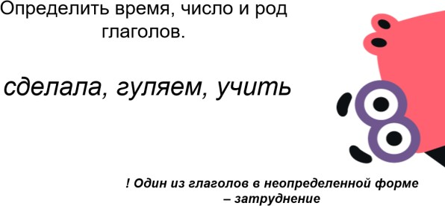

1.2. Таблица критического мышления по теме (столбцы «Знаю» и «Хочу узнать»)
Предложите ученикам заполнить таблицу в «Google Документах», чтобы поделиться тем, что они уже знают по теме урока, а что хотели бы узнать. Сформулируйте тему урока устно или в чате. | 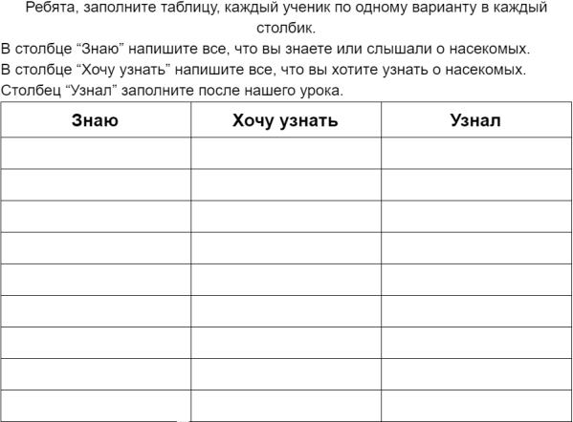

2. Введение темы урока
2.1. Совместное изучение с учителем в «Виртуальном классе»
Объясните тему урока, используя возможности «Виртуального класса». Задавайте ученикам вопросы с помощью презентации или «Google Форм». Чтобы ответить, они могут нажимать на значок «Поднять руку»; примите ответ – переключивна ученика камеру, микрофон и, если необходимо, виртуальный маркер. | Презентация:  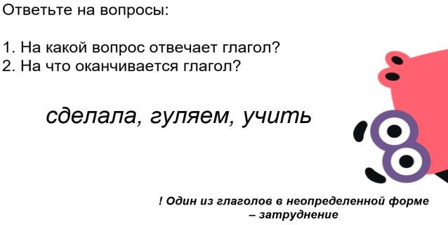  Гугл форма:  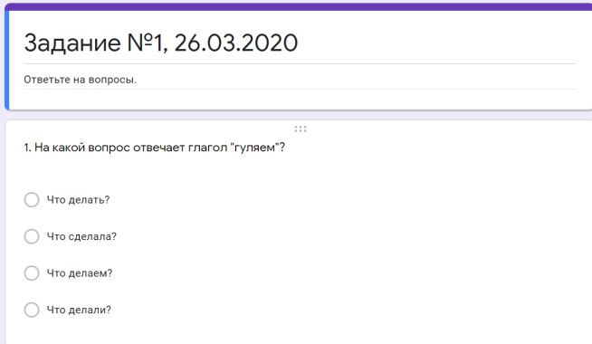

2.2. Самостоятельный поиск информации по вопросам
Подготовьте в «Google Документе» вопросы по теме и список источников: учебник,  электронная энциклопедия, видеоурок, сайт – лучше сделать ссылки.  Разделите учеников на группы, назначьте  «капитанов» и поручите каждой команде найти ответ на один вопрос. Когда дети будут готовы, обсудите результаты с помощью  микрофона или чата. | 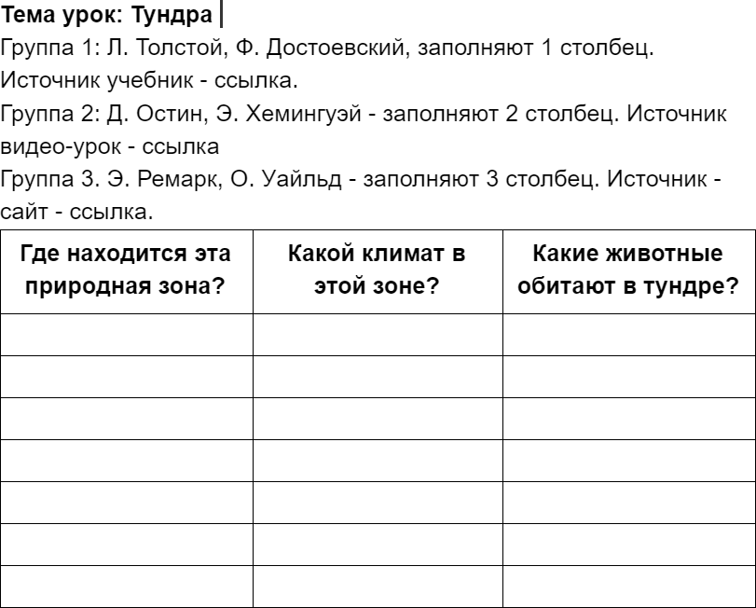
3. Закрепление нового материала (первичная отработка)
3.1. Выполнение упражнений под руководством учителя в онлайн-режиме
Подготовьте задание в «Google Документах»  и отправьте ссылку на него ученикам.  Переключайте камеру/микрофон на ребят по очереди, чтобы они объясняли свои действия. Остальные в это время проверяют свои ответы и при необходимости «поднимают руку»,  чтобы задать вопрос или добавить замечание. | 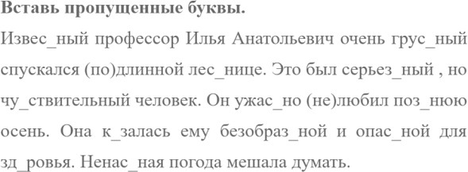

3.2. Алгоритм решения учебной задачи
Чтобы помочь ученикам запомнить алгоритм решения типовой задачи, выведите его на экран с помощью презентации. | 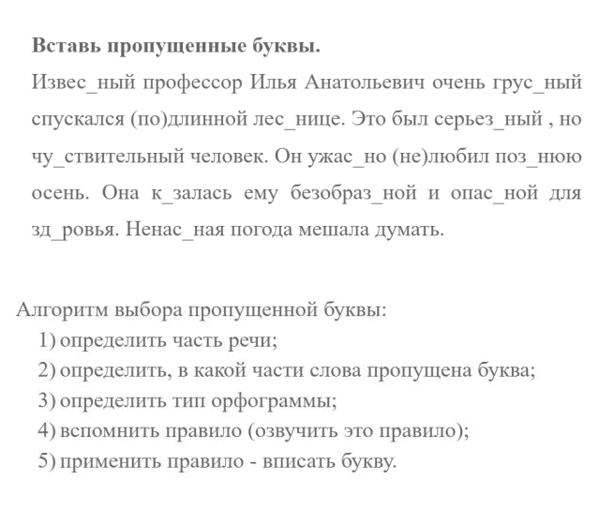

4. Контроль и оценка
4.1. Проверочная работа на Учи.ру
Перед началом урока создайте проверочную работу по инструкции – ученики найдут её  своём личном кабинете в разделе «Задания  от учителя». На время выполнения по очереди включайте ученикам доступ к камере и  микрофону, чтобы Вы могли контролировать их действия. Система автоматически проверит ответы – результаты отобразятся в Вашем личном кабинете. По завершении работы  прокомментируйте ошибки учеников и дайте задание на отработку, если необходимо.  Важно! Вы можете устроить проверку в  асинхронном формате – поставьте срок (до 10 дней) и отправьте работу для самостоятельного выполнения без Вашего постоянного  контроля. | Проверочная работа:  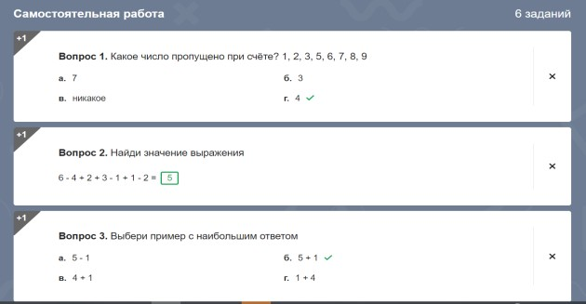  Статистика: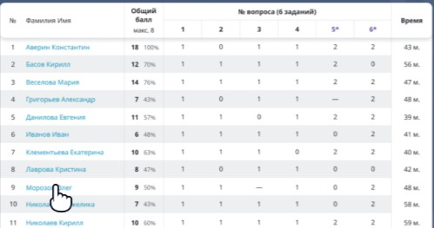
4.2. Таблица критического мышления по теме (столбец «Узнал»)
Вернитесь к таблице, которую дети заполняли в начале урока, и попросите их написать  ответы в последнем столбце, а затем сравните со вторым и подведите итоги. | 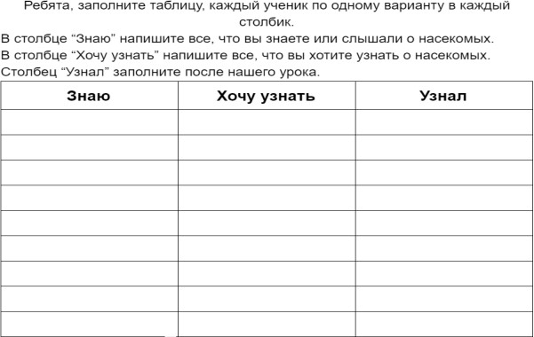
4.3. Видеообъяснение процессов, явлений
Во время урока по очереди включайте  ученикам доступ к камере, микрофону и «указке», чтобы они с помощью подручных средств (счётных палочек, игрушек) объясняли решение задачи или другие явления. Это  разнообразит процесс и удержит внимание. | 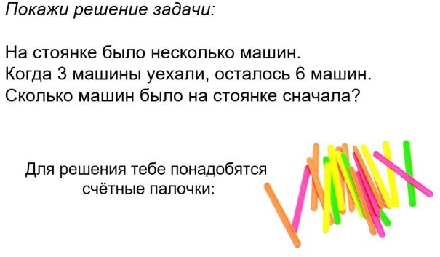

Асинхронное обучение. План урока:
1. Подведение к теме урока
1.1. Развернутый ответ на проблемный вопрос
Создайте опрос в «Google Форм» и отправьте ссылку ученикам, оповещения об ответах  придут Вам на почту. | 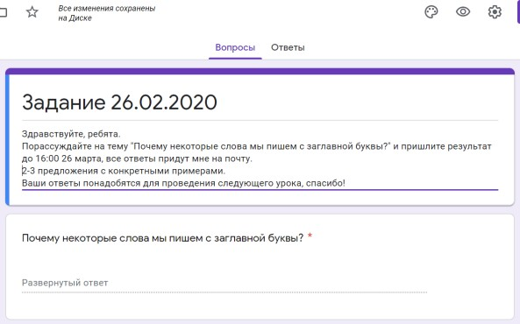
1.2. Таблица критического мышления по теме (столбцы «Знаю» и «Хочу узнать»)
Предложите ученикам заполнить таблицу в «Google Документах», чтобы поделиться тем, что они уже знают по теме урока, а что хотели бы узнать.
2. Введение темы урока
2.1. Просмотр видеоурока длиной 10-15 минут.
Выберите готовый видеоурок от педагогов Учи.ру и отправьте ученикам ссылку на него – можно смотреть в прямом эфире или записи.  Запишитесь, чтобы ничего не пропустить | 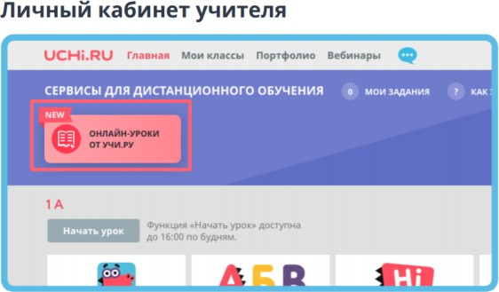
 | 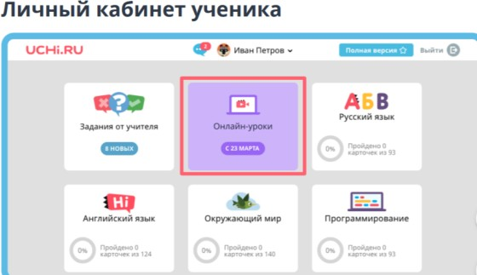

2.2. Решение карточек Учи.ру
Отправьте ученикам задание, используя  кнопку «Создать задание из карточек» в своём личном кабинете на Учи.ру и обозначьте  временные рамки, в которые его необходимо выполнить. Подробная инструкция. | 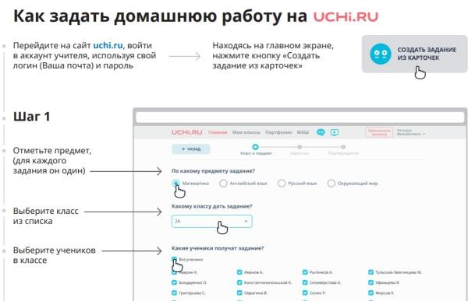

2.3. Самостоятельный поиск информации по вопросам учителя
Подготовьте в «Google Документе»
вопросы по теме и список источников: учебник, электронная энциклопедия,
видеоурок, сайт – лучше сделать ссылки. Разделите учеников на группы, назначьте «капитанов» и поручите каждой команде найти ответ на один вопрос.

3. Закрепление нового материала (первичная отработка)
3.1. Самостоятельное выполнение карточек Учи.ру
Отправьте ученикам домашнюю работу,
используя кнопку «Создать задание из
карточек» в своём личном кабинете на Учи.ру и обозначьте временные рамки, в которые
его необходимо выполнить. Подробная
инструкция.

3.2. Упражнения по теме (с подробным решением и ответами)
Подготовьте задание в формате документа Word или в «Google Документах» для самостоятельного выполнения или выполнения в парах/группах. Организуйте взаимопроверку. | 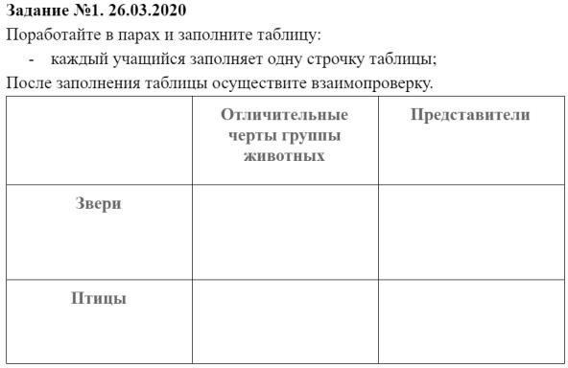

4. Контроль и оценка
4.1. Проверочная работа на Учи.ру
Создайте проверочную работу по инструкции – ученики найдут её в своём личном кабинете в разделе «Задания от учителя». Система
автоматически проверит ответы – результаты
и подробная статистика по каждому ребёнку отобразятся в Вашем личном кабинете. После выполнения работы прокомментируйте ошибки и дайте задание на отработку, если необходимо.

4.2. Таблица критического мышления по теме (столбец «Узнал»)
Попросите детей вернуться к таблице, которую они заполняли в начале урока, и написать ответы в последнем столбце, а затем сравните со вторым и подведите итоги.
4.3. Мини-сочинение по теме
Дайте ученикам задание описать всё, что  они узнали по теме, в сочинении. Можно написать его от руки и сфотографировать  или напечатать в «Google Документах» и  отправить Вам ссылку в чат Учи.ру или любой другой мессенджер. | 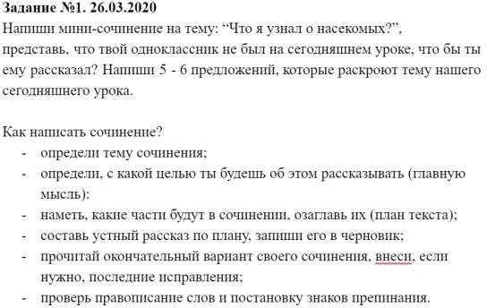

4.4. Видеообъяснение процессов, явлений
Попросите учеников снять видео (например, на мобильный телефон), как они решают
задачу или объясняют какое-либо явление
с помощью подручных средств, и отправить Вам или однокласснику для взаимопроверки.

Этап 5. Дайте обратную связь
Дистанционное обучение во многом построено на самостоятельных
занятиях учеников, поэтому важно давать им развернутую обратную связь и рекомендации.
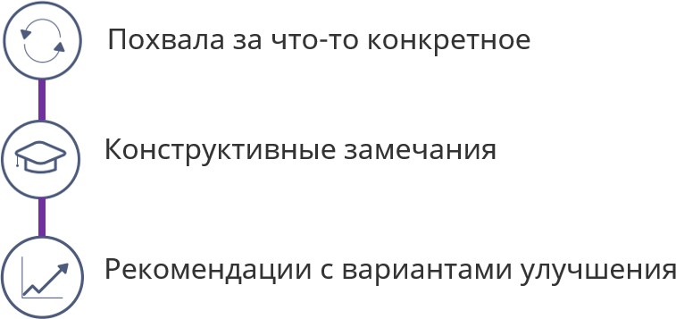
Как давать обратную связь учащимся?

Какие особенности могут возникнуть при организации ДО
Особенность 1. Слабые ученики могут сильно отстать от своих одноклассников. Что делать?
• Больше контроля с Вашей стороны.
• Устанавливайте сроки выполнения заданий.
• Чаще поощряйте активность таких детей.
• Подключайте родителей.

Особенность 2. Создание учебных материалов к дистанционным урокам требует больше времени и сил, чем подготовка к занятиям в школе.
Что делать?
• Приучайте учеников к самостоятельной работе – делите во время уроков класс на группы: пусть одна решает задания на платформе, пока Вы
занимаетесь с другой.
• Сопровождайте задание инструкцией по работе, указывайте срок изучения материалов и собственно выполнения, давайте рекомендации, подсказки и дополнительную информацию.
Особенность 3. Контролировать и оценивать работу учеников становится сложнее, так как у них появляются помощники: родители, интернет и одноклассники.
Что делать?
• Разработайте критерии оценивания, не включающие механическую память, и поделитесь ими с учащимися, чтобы они ответственно выполняли задания.
Критерии оценивания:
Синхронный формат обучения | Асинхронный формат обучения
- Самостоятельный поиск информации  (оценивается скорость поиска информации и качество, то есть отвечает ли информация на поставленный вопрос)  - Понимание информации (оценивается успел ли учащийся выполнить задание в срок). | - Умение работать самостоятельно.  - Умение дистанционно участвовать  в групповой работе.  - Презентация результатов работы.

Методические советы по удержанию внимания во время онлайн-урока и профилактике утомляемости
В синхронном обучении | В асинхронном обучении
- Проводите уроки по расписанию.  - Каждые 5-7 минут задавайте вопросы  и просите написать ответы в чат.  - Создавайте в чате голосование, добавьте  в свою презентацию слайд с вопросом и вариантами ответов.  - Проводите фронтальный опрос, давая  детям отвечать по руке - ладошке, такая функция есть в «Виртуальном классе» или включите отвечающему камеру и микрофон.  - Делите детей на группы: давайте задания на Учи.ру одной, пока работаете с другой.  - Попросите детей написать ответ на  виртуальной доске в «Виртуальном классе».  - Создавайте опросы в «Google Формах» и присылайте ссылки на них в чат урока.  - Проводите физминутки. | - Рекомендуйте дополнительную литературу и полезные сайты по теме (желательно со ссылками).  - Приглашайте на онлайн-уроки  специалистов Учи.ру.  - Давайте задания из карточек (функция «Начать урок» до 16:00).  - Проводите проверочные работы  (ограничивайте срок выполнения  несколькими днями).  - Используйте «Виртуальный класс», чтобы помочь со сложными заданиями.  - Присылайте опросы и тесты в «Google Формах».  - Инициируйте творческие задания и проекты.  - Используйте раздел «Внеурочная  деятельность».  - Устанавливайте сроки на выполнение  заданий и периодически напоминайте  о них.

Взаимодействие с родителями
Чтобы переход к удалённому формату обучения прошёл как можно
более плавно для всех участников, заручитесь поддержкой родителей.
Обсудите с ними:
1. Цели и задачи на период дистанционного обучения.
2. Формат взаимодействия с учениками.
3. Сервисы и инструменты, которые планируете использовать.
4. Критерии оценивания.
5. Организацию удобного рабочего места для детей.
6. Время, в которое Вам можно присылать выполненные задания и устраивать созвоны и видеоконференции.

Важно: период дистанционного обучения – отличная возможность для учащегося проявить самостоятельность и ответственность. Расскажите родителям, что, если что-то не получается с первого раза, – это совершенно нормально.

Успехов в организации дистанционного обучения!

